**Практическая работа №14**

**Тема: Изучение реестра**

**Цель работы:** изучить назначение и структуру реестра.

**Ход практической работы:**

1.Изучить теоретический материал.

2.Выполнить практическое задание.

3. Ответить на контрольные вопросы.

4. Оформить отчет.

**Теоретические сведения**

**Реестр Windows или системный реестр** — особая часть операционной системы Windows, которая представляет собой иерархически построенную базу данных параметров и настроек в большинстве операционных систем Microsoft Windows.

Реестр содержит информацию и настройки для аппаратного обеспечения, программного обеспечения, профилей пользователей, предустановки.

Реестр заменяет собой большинство текстовых ini-файлов, которые использовались в Windows 3.x, а также файлы конфигурации MS-DOS (например, *Autoexec.bat и Config.sys*). Windows постоянно обращается к информации в реестре.

Запись (считывание) информации в реестр (из реестра) происходит постоянно: например, при установке какой-нибудь программы вся информация, необходимая для запуска и работы этой программы, записывается в реестр. Если мы устанавливаем новое устройство, в реестре будет отмечено, где находится его драйвер и т.д. Если же мы запускаем какую-то программу или устройство, то из реестра считывается вся необходимая для запуска программы (устройства) информация.

Отдельные компоненты реестра хранятся в оперативной памяти ПК в течение всего сеанса работы.

Реестр Windows – мощный инструмент для управления операционной системы, предоставляющий доступ ко многим параметрам, не реализованным в стандартном визуальном интерфейсе Windows.

Изменять параметры реестра не рекомендуется без особой причины, а перед исправлением ошибочных значений всегда следует создавать резервную копию.

Реестр состоит из разделов (ключи, **key**), которые содержат один или более *подразделов* (подключей, **subkey**). Каждый подраздел содержит *параметры* (значения, **value**) (строковые и числовые).

***Рис.1. Архитектура реестра Windows***

Изменяя значения параметров, можно изменять настройки операционной системы, программ и пользователя.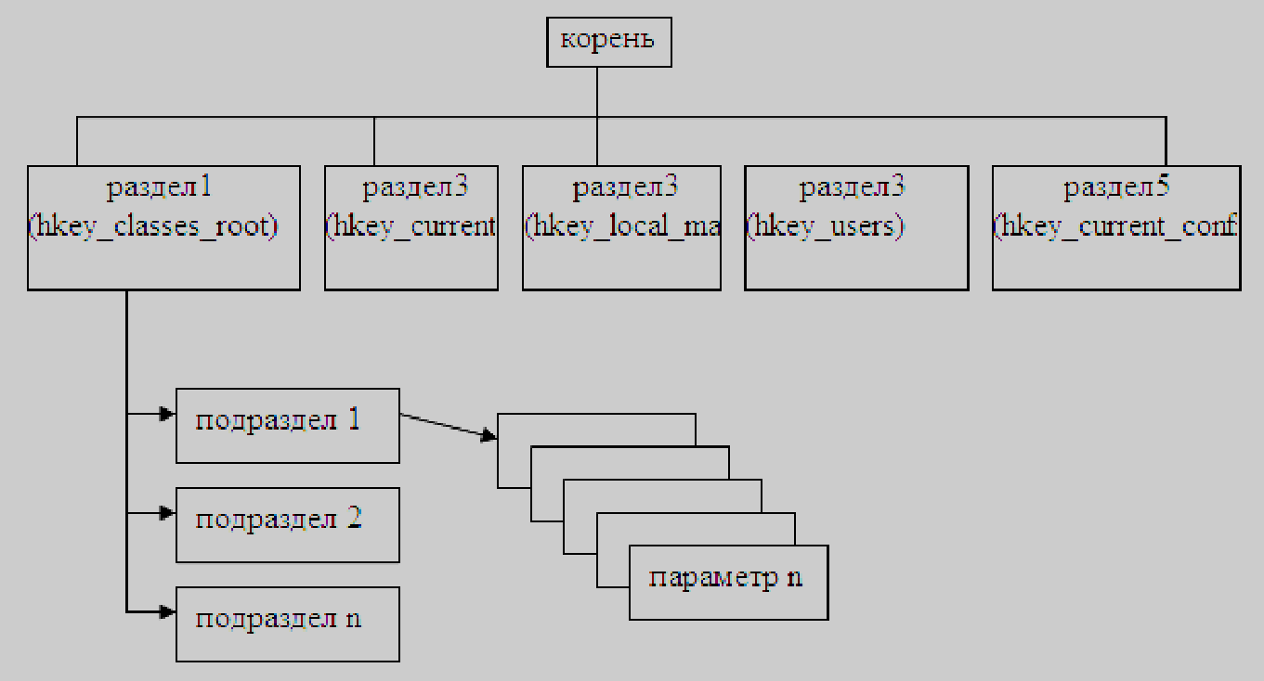

Реестр Windows состоит из пяти стандартных разделов – корневых ключей:

|  |  |
| --- | --- |
| **Имя корневого раздела** | **Описание** |
| **HKEY_CLASSES_ROOT** | В этом разделе содержится информация о зарегистрированных в **«Windows»** типах файлов, что позволяет открывать их по двойному щелчку мыши, а также информация для **OLE** и операций **drag-and-drop** .  Содержит ассоциации между приложениями и типами файлов (по расширениям имени файла). Кроме того, этот раздел содержит информацию OLE (Object Linking and Embedding), ассоциированную с объектами COM, а также данные по ассоциациям файлов и классов (эквивалент реестра ранних версий. Windows, служивших настройкой над MS- DOS). Параметры этого раздела совпадают с параметрами, расположенными в разделе HKEY_LOCAL_MACHINE\Software\Classes.  Содержимое этого корневого раздела доступно для редактирования только операционной системе и администратору (администратору доступны не все ветви). Однако администратор может самостоятельно изменить разрешения для конкретной ветви реестра, предоставив себе права записи. |
| **HKEY_CURRENT_USER** | Здесь содержатся настройки оболочки пользователя (например, «Рабочего стола», меню «Пуск», ...), вошедшего в **«Windows»**. Они дублируют содержимое подраздела  **«HKEY_USER\name»**, где **«name»** — имя пользователя, вошедшего в **«Windows»**. Если на компьютере работает один пользователь и используется обычный вход в **«Windows»**, то значения раздела берутся из подраздела **«HKEY_USERS\.DEFAULT»**.  Содержит, профиль пользователя, на данный момент зарегистрировавшегося в системе, включая переменные окружения, настройку рабочего стола, параметры настройки сети, принтеров и приложений. Этот раздел представляет собой ссылку на раздел HKEY USERS\username, где username — имя пользователя, зарегистрировавшегося в системе на текущий момент. Практически все содержимое данного корневого раздела могут редактировать не только администраторы, но и пользователь, которому принадлежит профиль. Исключения составляют только настройки ограничений в ветвях реестра, используемых групповыми политиками. |
| **HKEY_LOCAL_MACHINE** | Этот раздел содержит информацию, относящуюся к компьютеру: драйверы, установленное программное обеспечение и его настройки.  Содержит глобальную информацию о компьютерной системе, включая такие данные об аппаратных средствах и операционной системе, в том числе: тип шины, системная память, драйверы устройств и управляющие данные, используемые при запуске системы.  Информация, содержащаяся в этом разделе, действует применительно ко всем пользователям, регистрирующимся в системе Windows. На верхнем уровне иерархии реестра для этого раздела имеются три псевдонима: HKEY CLASSES ROOT, HKEY CURRENT CONFIG и HKEY_DYN_DATA.  Большую часть содержимого данного корневого раздела могут редактировать только администраторы. Хотя некоторые настройки доступны обычным пользователям. |
| **HKEY_USERS** | Содержит настройки оболочки **«Windows»** для всех пользователей. Как было сказано выше, именно из этого раздела информация копируется в раздел **«HKEY_CURRENT_USER»**. Все изменения в **«HKEY_CURRENT_USER»** автоматически переносятся в **«HKEY_USERS»**.  Содержит все активно загруженные пользовательские профили, включая HKEY_CURRENT_USER, а также профиль по умолчанию. Пользователи, получающие удаленный доступ к серверу, не имеют профилей, содержащихся в этом разделе; их профили загружаются в реестры на их собственных компьютерах. Windows требует наличия учетных записей для каждого пользователя, регистрирующегося в системе. Раздел HKEY_USERS содержит вложенный раздел \Default, а также другие разделы, определяемые идентификатором безопасности (Security ID) каждого пользователя.  Этот раздел разрешено редактировать только администратору и учетной записи локальной системы. |
| **HKEY_CURRENT_CONFIG** | В этом разделе содержится информация о конфигурации устройств **Plug&Play** и сведения о конфигурации компьютера с переменным составом аппаратных средств.  Содержит конфигурационные данные для текущего аппаратного профиля. Аппаратные профили представляют собой наборы изменений, внесенных в стандартную конфигурацию сервисов и устройств, установленную данными разделов Software и System корневого раздела HKEY_LOCAL_MACHINE. В разделе HKEY_CURRENT_ CONFIG отражаются только изменения. Кроме того, параметры этого раздела появляются также в разделе HKEY_LOCAL_MACHINE\System\CurentControlSet\HardwareProfites\CuiTent |

Регистр букв в ключах и параметрах не имеет значения. Прописные буквы употребляются только для удобства восприятия информации.

Реестр Windows хранится в папке **Windows\System32\config** в двоичных файлах. При загрузке операционной системы из этих файлов собирается база данных с текущими параметрами, которые и применяются в работе Windows.

**Параметр реестра**

Параметр реестра представляет собой значение определенного типа, которое используется конкретной программой или операционной системой для определения того, как она должна работать.

**Подраздел реестра**

Каждый подраздел реестра можно сравнить с папкой в файловой системе компьютера. Он может хранить параметры реестра и другие подразделы.

**Ветвь реестра**

Ветвь реестра представляет собой путь к определенной части реестра, состоящий из последовательности подразделов, которые нужно открыть, чтобы добраться до конечного подраздела в ветви реестра.

Ветвь реестра имеет следующий формат: «корневой раздел реестра»\ «подраздел»\ «подраздел»\

«…»\ «конечный подраздел».

**Корневой раздел**

Корневой раздел – это подраздел реестра, выше которого ничего нет. Его также можно назвать системным подразделом. В данном подразделе содержаться другие подразделы. Удалить или переименовать корневой раздел нельзя.

**Редактор реестра**

В стандартную поставку операционной системы Windows входит специальная программа, предназначенная для работы с реестром – Редактор реестра (regedit). Она объединяет в одно общее пространство все файлы разделов и предоставляет простой способ доступа к реестру и его модификации. С помощью Редактора реестра можно увидеть структуру реестра.

В полном соответствии со своим названием программа позволяет пользователям редактировать реестр. Однако будьте при этом очень осторожны: очень легко сделать так, что ваша система

Перестанет загружаться, либо повредить установленные приложения настолько, что для их восстановления потребуется много сил и времени.

Самый простой вариант запуска: нажмите сочетание клавиш Win+R, введите команду **regedit** и нажмите ОК.

Основное окно Редактора реестра очень похоже на Проводник операционной системы, (а структура реестра похожа на файловую систему вашего компьютера). Оно состоит из двух основных панелей – левой и правой (Рис 2).

**Левая панель.** В левой панели отображаются подразделы и их расположение относительно корневого раздела.

Вы можете переходить между подразделами реестра стандартными способами операционной системы.

Все подразделы реестра основаны на одном из пяти корневых разделов.

**Правая панель.** Здесь отображаются параметры, которые находятся в выделенном в данный момент подразделе реестра. Правая панель содержит три столбца: Имя, Тип и Значение, которые отражают соответствующие характеристики параметров.

Параметр По умолчанию присутствует во всех разделах реестра и имеет тип REG_SZ. Удалить параметр По умолчанию нельзя – можно удалить только его значение.

**Строка состояния.** По умолчанию в нижней части окна Редактора реестра отображается строка состояния, в ней всегда отображается открытая в данный момент ветвь (ветвь реестра, параметры которой в текущий момент отображаются в правой панели редактора).

**Строка меню**. В верхней части окна программы находится строка меню. Строка меню Редактора реестра состоит из следующих пунктов.

**Файл.** Содержит пункты, позволяющие импортировать данные в реестр из файла, экспортировать данные реестра в файл, загружать и выгружать разделы, подключать реестр сетевого компьютера.

**Правка**. Включает в себя пункты для поиска, переименования и создания параметров и ветвей реестра, а также изменения прав доступа к ветви реестра. Эти же пункты находятся в контекстном меню ветви реестра.

**Вид.** Предназначено для скрытия строки состояния, изменения размеров левой и правой панелей, а также для обновления содержимого отображаемой ветви реестра.

**Избранное.** Позволяет добавлять ссылки (пункты меню) на ветви реестра, к которым обращаются чаще всего.

**Возможности импорта и экспорта**

Интересной возможностью Редактора реестра является возможность экспорта параметров и разделов реестра в файл, а также импорта содержимого таких файлов обратно в реестр.

**Экспорт файлов**

Для экспорта содержимого ветви реестра применяется окно Экспорт файла реестра.

Создание копии реестра: меню Файл – Экспорт (например, в папку Документы под именем Исходный Реестр), чтобы вернуть все изменения ОС. Файл будет с расширением .reg

**Файлы реестра**. Файлы реестра имеют расширение REG. Это обычные текстовые файлы определенного формата, в которые помещаются сведения о параметрах ветви реестра операционной системы.

**Импорт файлов**

Для импорта фалов реестра нужно открыть окно Импорт файла реестра (команда Импорт меню Файл) и выбрать файл для импортирования. Импортировать файлы реестра можно и двойным щелчком кнопкой мыши на них.

После импортирования файлов реестра будут соответствующим образом изменены все параметры, указанные в импортируемом файле. Однако новые файлы или каталоги реестра, созданные после создания файла реестра, останутся не тронутыми.

**Подключение к удаленному реестру**

Редактор реестра поддерживает возможность редактирования не только локального, но и удаленных компьютеров, к которым имеются права доступа. Данная возможность реализована при помощи службы Удаленный реестр.

**Клавиши быстрого доступа**

Практически все операции по управлению Редактором реестра можно выполнять при помощи мыши, однако многие опытные пользователи часто применяют специальные команды быстрого доступа, которые позволяют работать с редактором реестра при помощи клавиатуры. Как правило, это повышает скорость работы и упрощает работу с редактором regedit.exe. Среди таких сочетаний клавиш можно выделить следующие.

Ctrl+P - отображает окно печати содержимого ветви реестра.

Ctrl+F - выводит окно поиска в содержимом ветви реестра.

F3 – ищет следующее вхождение поискового запроса (эквивалентно команде Найти далее из меню Правка).

F6 – выполняет переход между левой и правой панелями редактора.

Delete – удаляет параметр или раздел реестра.

Home - переходит к разделу Компьютер Редактора Реестра.

End – переходит к последнему открытому разделу.

Page Down – переходит к последнему разделу, видимому в данный момент на экране времени.

Page Up - переходит к первому разделу, видимому в данный момент на экране времени

Когда система выключается, большая часть информации реестра сохраняется на диске в разделах. Поскольку их целостность критична для правильного функционирования системы, автоматически выполняется резервное копирование и сделанные в метаданных записи сбрасываются на диск (во избежание повреждения в случае отказа системы). Потеря реестра приводит к необходимости повторной установки всего программного обеспечения системы.

**Восстановление значений реестра**

В том случае, если после ручного редактирования значений реестра или автоматической чистки с применением стороннего программного обеспечения наблюдаются проблемы в работе операционной системы, нужно восстановить реестр Windows до прежнего состояния. Делается это путём импортирования созданного на этапе редактирования файла.

Для восстановления значений параметров реестра воспользуйтесь одним из способов:

1 способ:

Восстановить данные из файла можно и непосредственно находясь в редакторе. Для этого используйте меню «Файл» -> «Импорт», и укажите ранее созданный reg-файл.

2 способ:

1) С помощью Проводника Windows найти папку, хранящую *.reg-файл с резервной копией.

2) Дважды кликнуть по файлу.

3) Подтвердить импорт значений.

Реестр доступен программисту. Имеются вызовы для создания и удаления ключей, поиска значений в ключах и т.д. Некоторые из наиболее полезных вызовов Win32 API для использования при работе с реестром:

RegCreatKeyEx – создать новый ключ реестра.

RegDeleteKey – удалить ключ реестра.

RegOhenKeyEx – открыть ключ, чтобы получить его описатель.

RegEnumKeyEx – перечислить подключи того ключа, описатель которого занят.

RegQueryValueEx – Поиск значения в ключе.

**Порядок выполнения работы:**

**Содержание отчета по практической работе:**

Отчет должен быть выполнен с использованием программы Microsoft Word или OpenOffice.org Writer

1. Титульный лист с названием работы.
2. Цель практической работы.
3. Практическое задание.
4. Описание (по пунктам) последовательности действий и проделанной работы (по пунктам, например, скриншот окна). Для создания скриншота клавишу Print Screen (копирует содержимое всего рабочего стола) или сочетание клавиш ALT+Print Screen (копирует активное текущее окно).
5. Ответы на контрольные вопросы.

**Практическое задание**

Загрузить реестр **Пуск - Выполнить** -> **REGEDIT.EXE**

*Интерфейс* ***Редактора реестра*** *представляет собой обычное окно со строкой заголовка, строкой меню (****Файл, Правка, Вид, Избранное, Справка****).*

*Рабочее окно* ***Редактора реестра*** *разделено на две части:*

1. *в левой (****Панель разделов****) отображаются ветви, разделы и подразделы,*
2. *в правой (****Панель параметров****) - параметры выбранного элемента реестра.*

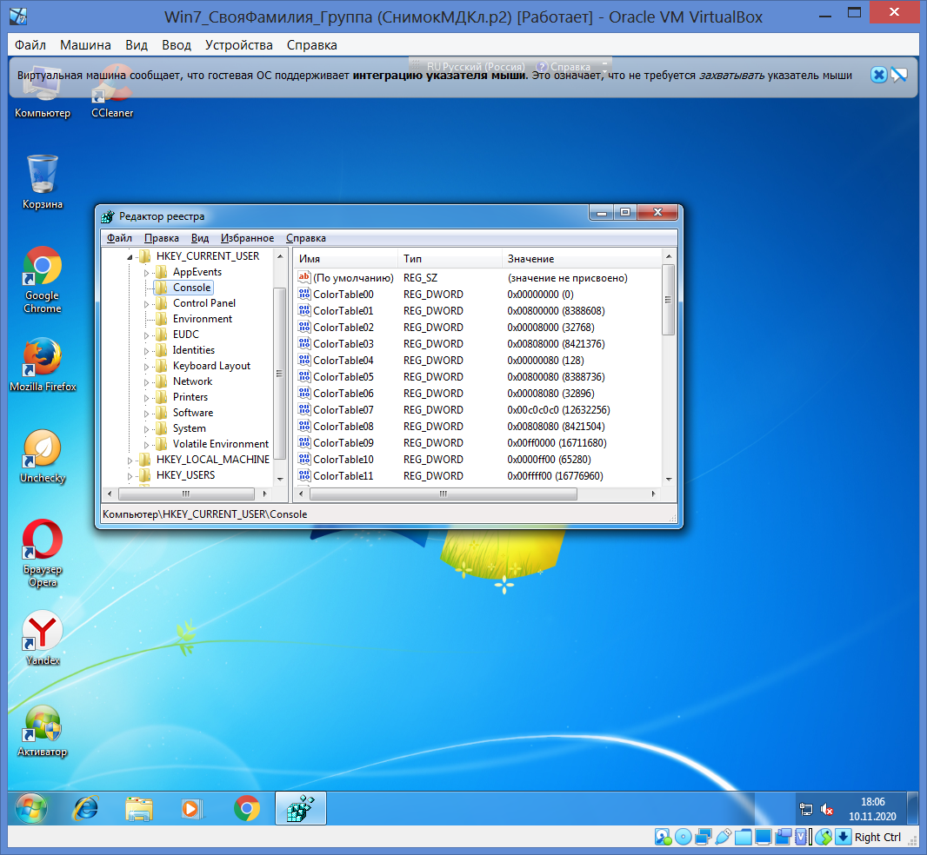

Рис 2. Диалоговое окно Редактор реестра

*Так называемые* ***«точки восстановления» - это копии реестра Windows****. Они широко используются пользователями при возникновении различных проблем, как с операционной системой, так и с прикладным программным и аппаратным обеспечением. Точки восстановления позволяют выполнить откат на тот момент, когда система работала нормально.*

*Обычно не нужно изменять реестр вручную, поскольку программы и приложения вносят все необходимые изменения автоматически. Неправильное изменение реестра может привести нерабочее состояние компьютера. Однако если в реестре появляется поврежденный файл, возможно, вам потребуется осуществить изменения.*

Изучите функции Редактора реестра, выполнив следующие действия:

**Примечание:** Чтобы определить некоторые подключи, воспользуйтесь переводчиком.

Исследование раздела **HKEY_CLASSES_ROOT**.

* Выбрать раздел, ознакомиться со списком вложенных ключей, параметров и их значений. Сделать скриншоты окна.

Исследование раздела **HKEY_LOCAL_MACHINE**.

* Выбрать раздел, ознакомиться со списком вложенных ключей, параметров и их значений. Сделать скриншоты окна.

Исследование раздела **HKEY_CURRENT_USER.**

* Выбрать раздел, ознакомиться со списком вложенных ключей, параметров и их значений. Сделать скриншоты окна.

Исследование раздела **HKEY_CURRENT_CONFIG.**

* Выбрать раздел, ознакомиться со списком вложенных ключей, параметров и их значений. Сделать скриншоты окна.

**Контрольные вопросы**

1. Поясните, что такое реестр Windows.
2. Какова архитектура реестра Windows.
3. Укажите составные части (ветви) системного реестра.
4. Как запустить Редактор реестра?
5. Как создать резервную копию реестра?
6. Как восстановить данные реестра?
7. Перечислите некоторые вызовы Win32 API для использования при работе с реестром: